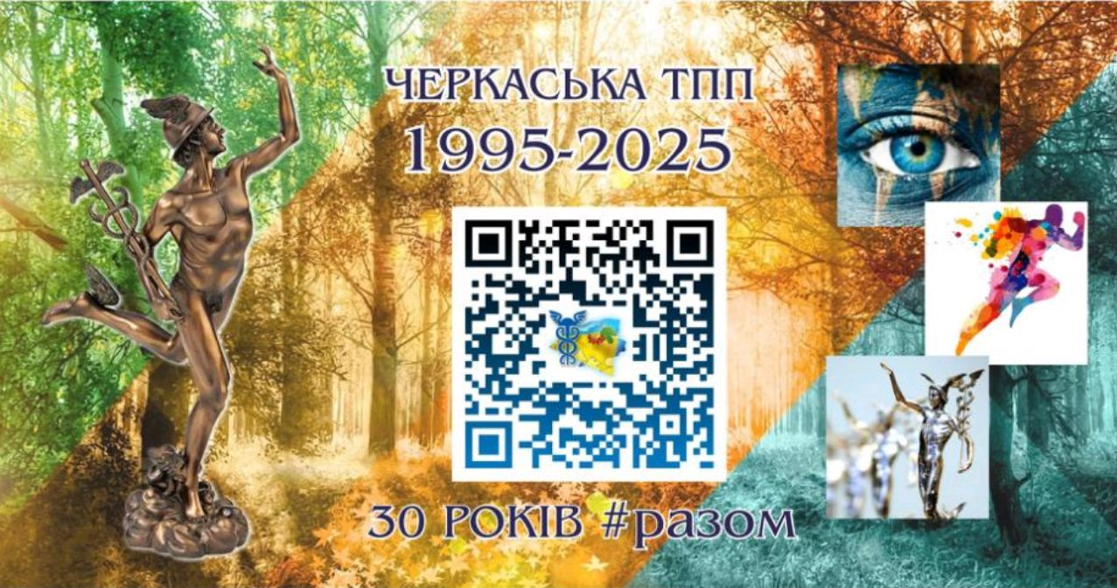



АНКЕТА
Оновлення даних підприємства\компанії\організації - члена Черкаської ТПП

Повна назва підприємства: ________________________________________________________________
__________________________________________________________________________________________________________________________________________________________________________________
Поштова адреса: __________________________________________________________________________
Тел.:____________________________________________ E-mail: __________________________________
Інтернет-сторінка:_________________________________________________________________________

КЕРІВНИК:_____________________________________________________________________________
(посада)
_________________________________________________________________________________________
(П.І.Б.)
Дата народження:______________________________
Моб.тел._________________________________________________________________ Viber\WhatsApp
E-mail: _______________________________________

Відповідальна особа за співробітництво з Черкаською ТПП:
_________________________________________________________________________________________
(посада, П.І.Б.)
Контактні тел.____________________________________
E-mail: __________________________________________

Галузь (згідно КВЕД): _____________________________________________________________________
___________________________________________________________________________________________________________________________________________________________________________________________________________________________________________________________________________

ОСНОВНІ ВИДИ ДІЯЛЬНОСТІ \ ВИРОБНИЦТВА; ПОСЛУГИ:
_________________________________________________________________________________________
_________________________________________________________________________________________
____________________________________________________________________________________________________________________________________________________________________________________________________________________________________________________________________________________________________________________________________________________________________
______________________________________________________________________________________________________________________________________________________________________________________________________________________________________________________________________________________________________________________________________________________________________________________________________________________________________________________________________________________________________________________________________________________

ПРОБЛЕМИ, Із ЯКИМИ ЗІШТОВХУЄТЬСЯ ВАш БІЗНЕС?
_______________________________________________________________________________________________________________________________________________________________________________________________________________________________________________________________________________________________________________________________________________________________________________________________________________________________________________________________________________________________________________________________________________________________________________________________________________________________________________

Повідомте про Вашу зацікавленість у 2025 році:

- Участь у навчальних вебінарах, семінарах (вкажіть тематики)_______________________________ ________________________________________________________________________________________________________________________________________________________________________________________________________________________________________________________________________________________________________________________________________________________________________________________________________________________________________________________________________________________________________________________________________________

- Участь у торгових місіях за кордон, у виставкових заходах \ які країни, у т.ч. онлайн зустрічах?
_______________________________________________________________________________________________________________________________________________________________________________________________________________________________________________________________________________________________________________________________________________________________________________________________________________________________________________________________________________________________________________________________________________________________________________________________________________________________________________

- Сприяння з боку ЧТПП у вирішенні питань: _________________________________________________ ________________________________________________________________________________________________________________________________________________________________________________________________________________________________________________________________________________________________________________________________________________________________________________________________________________________________________________________________________________________________________________________________________________________________________________________________________________________________________________________________________________________________________________________________________________________________________________________________________________________________________________________________________________________________________________

Прохання заповнену Анкету повернути на адресу Черкаської ТПП:
вул. Небесної Сотні, 105, м.Черкаси, 18002, УКРАЇНА або на ел. адресу: cci@cci.neocm.com

КОНТАКТ: Радник президента Черкаської ТПП
БІЛОУСОВ ВІКТОР ФЕДОРОВИЧ
Тел.: +380 472 54-48-17 Моб. +380 67 434-36-97 ел.пошта: belousov@cci.neocm.com

Прим. У разі необхідності, додатково надсилайте комерційні пропозиції, рекламні буклети, презентації.

_________________________________________________________________________________________________________
Черкаська торгово-промислова палата

www.facebook.com/cherkasy.cci/
www.cci.neocm.com

